080428
Le naufrage de l’Eugénie-Amélie
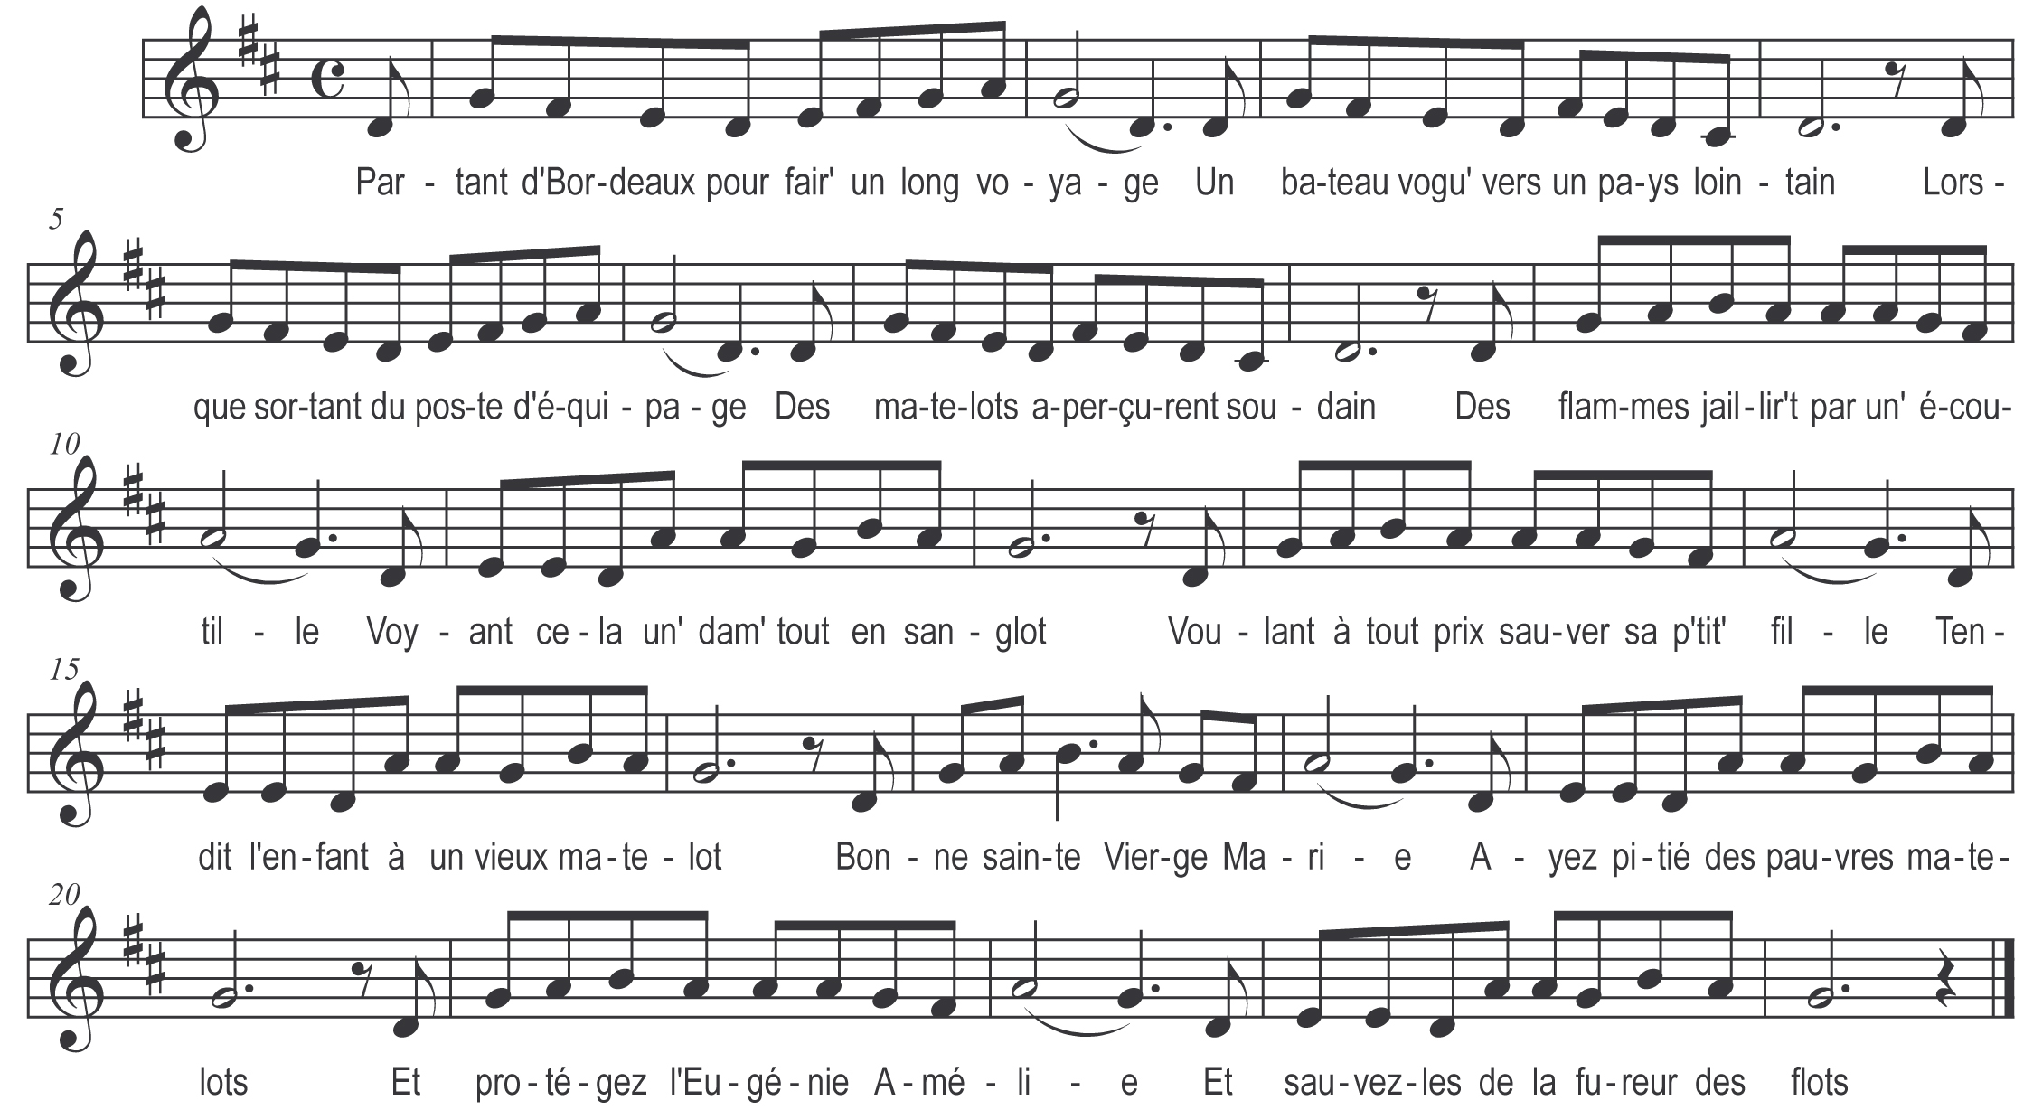

Partant d’Bordeaux pour faire un long voyage
Un bateau vogue vers un pays lointain
Lorsque sortant du poste d’équipage
Des matelots aperçurent soudain
Des flammes jaillirent par une écoutille
Voyant cela une dame tout en sanglot
Voulant à tout prix sauver sa p’tite-fille
Tendit l’enfant à un vieux matelot
Bonne sainte Vierge Marie
Ayez pitié des pauvres matelots
Et protégez l’Eugénie-Amélie
Et sauvez-les de la fureur des flots

Le vieux marin avec la petite-fille
A mille peines à tenir un filin
La pauvre enfant se débat et vacille
D’être tenue par d’aussi fortes mains
Sous les débris fumants du vieux navires
Le pont brûlé commence à éclater
O bonne Vierge sauvez ces martyres
De l’épave bientôt pulvérisée
Vient de talonner le navire
Le vieux matelot ah ! quels regrets amers
Il chancelle et il soupire
Ouvrant les bras l’enfant tombe à la mer

A notre bord reste le capitaine
Le vieux marin aussi le lieutenant
Des passagers ah ! pour eux quelle peine
De voir une mère perdre ainsi son enfant
Cris de terreur et bientôt une lame
Vient emporter le tillac tout périt
Un coup de mer a emporté la dame
Et le navire à l’instant s’engloutit

